Вступ

Науково-технічний прогрес у збагаченні корисних копалини

Перші друкарські джерела у гірській справі, в які за традицією упродовж ХVI, - ХIХ вв. включалося і збагачення корисних копалини, з'явилися в епоху відродження і пов'язані з іменами Ванноччо Бирннгуччо, Себастіана Мюнстера і Георгія Агриколы.
Створення праць цих учених саме в середині ХVI ст. не було випадковим. Щоб пояснити закономірний характер їх появи, необхідно хоч би у загальних рисах змалювати стан науки, техніку, виробництва і розглянути завдання, які стояли перед ученими в цей період часу.
Розвиток техніки першої половини ХVI ст. характеризується початком поширення мануфактури в Західній Європі. Цей процес торкнувся і гірської справи. Цехова організація ремесла, що зіграла позитивну роль в період розвиненого феодалізму, стала гальмувати подальше розвиток гірської справи. Тому стали з'являтися мануфактурні підприємства, що стали однією з початкових форм капіталістичного виробництва.
Характерною рисою розвитку техніки в даний період яви-лось широке застосування таких великих винаходів як порох, папір, книгодрукування, компас і так далі. Відкриття пороху започаткувало вогнестрільної артилерії, яка викликала справжню революцію у військовій справі і пред'явила особливі вимоги до гірничо-металургійної промисловості, у тому числі і до збагачення корисних копалини. Величезну роль в розвитку науки, техніку і культури в цілому зіграло книго друк.
На розвиток гірської промисловості Західної Європи вплинули і географічні відкриття. Наприклад, введення в експлуатацію багатих родовищ золота і срібла в Америці привело до деякого занепаду гірської справи в Західній Європі, де розробка родовищ проводилась на глибших горизонтах, що значно утрудняло і здорожувало ведення робіт.
У зв'язку із загальним ростом споживання металів виняткове розвиток отримало збагачення руд. У мануфактурний період стали широко використовувати основні, відомі ще з давніх часів, операції збагачення : випалення, дроблення, ручне сортування, грохочення, подрібнення, промивання і амальгамування. Отримало розвиток в якості основного методу гравітаційне збагачення.
До одного з діячів епохи Відродження, чиї праці були присвячені гірській справі і металургії, відноситься Ванноччо Бирингуччо (1480-1539) - італійський учений і інженер. Впродовж довгого часу він вивчав гірничозаводську справу в Італії, Чехії, Німеччині і Австрії. У 1540 р. вийшла його книга "Пиротехния", яка була свого роду технічною енциклопедією того часу . Відомості ґрунтувались, що повідомляються автором, на його власних спостереженнях.
"Пиротехния" складається з десяти книг (глав). Найбільший інтерес для збагачення корисних копалини представляють перші три книги. У них автор розглядає питання, пов'язані з властивостями золота, срібла, свинцю, дає опис різних корисних копалини, торкається випробування руд і їх обробки.
Услід за книгою Ванноччо Бирингуччо в 1544 р. з'явилася велика праця "Космографія" німецького вченого Себастіана Мюнстера (1489-1552).
"Космографія" містить опис відомих в ХVI ст. країн. Ця праця впродовж ста років витримала більше 45 видань на німецькому, латинському, французькому, італійському, англійському і чеських мовах. Серед інших відомостей автор приводить багато даних у гірській справі, у тому числі і по збагаченню корисних копалини.
Інтерес Мюнстера до питань гірської справи і збагачення корисних копалин, правда, займає в "Космографії" порівняльне незначне місце, не випадковий. Кінець ХV і перша половина ХVI ст. - це період росту гірської промисловості, що є однією з передових галузей промисловості Німеччини.
Не будучи сам фахівцем в області гірської справи, Мюнстер спирався в основному на праці античних авторів і своїх сучасників, у тому числі на ранні твори Агріколи, що відносяться до 1530-1546 рр.
Проте окрім праць Агріколи, Мюнстер використовував матеріали, навіть невідомі Агріколе і що представляють інтерес як найбільш ранні відомості у гірській справі і збагаченні.
Матеріали монографії Мюнстера знайомлять читача з наступними збагачувальними процесами: дробленням - ручним і за допомогою товкачів, які приводяться в рух від наливного колеса; ручним рудо розбиранням; мокрим збагаченням (гравітаційним), здійснюваним промиванням руди в кориті і у воді, що тече по похилій площині.
Значення роботи Мюнстера "Космографія" для розробки питань, пов'язаних зі збагаченням корисних копалини, полягає в тому, що вона була однією з перших публікацій, в якій були освітлені і накопичені до середини ХVI ст. фактичні дані по розвитку цієї області.
Особливе місце серед літературних пам'ятників у гірській справі і збагаченню корисних копалини займає фундаментальну працю "De re metaiiica, libre XII" ("Про гірську справу і металургію в 12 книгах"), виданий в 1556. Автор його - німецький вчений Георг (Георгій) Агрикола (1494-1555).
Г. Агрикола народився в Саксонії в г.Глаухау, отримав освіту в університетах Лейпцига і Болоньї. Працював лікарем в г.Хемнице (Саксония), але зацікавившись мінералогією переїхав в г.Яхімів (Чехія) -найбільший центр гірничорудної промисловості. Заняття гірською справою в країні, що була упродовж багатьох віків центром гірничорудної промисловості Європи, дали найбагатший матеріал для його праць.
Перша робота Агріколи в області гірської справи була надрукована в 1530 р. у Базелі і називалася "Берманиус або діалог про металургію". У 1546 р. вийшла ціла серія його робіт; "Про походження і причини того, що знаходиться під землею", "Про природу того, що витікає із землі", "Про природу копалин" і "Про древні і нові метали". Основна своя праця "Про гірську справу і металургію в 12 книгах" Агрікола закінчила в 1550 р. (опублікований був посмертно в 1556 р.). Робота над цією книгою тривала близько 20 років.
Твір цей носить енциклопедичний характер. Відмітної рисою епохи якраз і являлося створення подібних праць стосовно різних галузей науки і техніки. Гірська справа, збагачення корисних копалин, металургія того часу, коли працював Г. Агрикола, переживали період швидкого розвитку і настійно вимагали узагальнення накопиченого впродовж багатьох віків досвіду, систематизації знань. Саме ці завдання уперше поставив і успішно дозволив Г. Агрікола, створивши таку енциклопедію гірничорудної справи, збагачення корисних копалини і металургії, якою користувалися впродовж тривалого часу.
Праця Агріколи зіграла важливу, прогресивну роль не лише як енциклопедія гірничо-металургійних знань, але і при боротьбі з супротивниками гірської справи, яких було не мало в епоху відродження. Попри те, що на початку ХVI ст. гірська справа, збагачення корисних копалини і металургія знаходилися в Європі вже на досить високому рівні, погляди на необхідність їх розвитку, значною мірою наслідувані ще від феодалізму, містили зневажливе відношення до металів, і особливо, золоту. Представники таких переконань доводили недоцільність і навіть шкідливість занять в цих областях. Агрікола ж ревно відстоював думку, що гірська справа корисно і потрібна людству, оскільки без застосування металів не обходиться жодна сфера людської діяльності.
Прогрес в гірській справі, збагаченні корисних копалини і металургії викликав появу нових праць. До них відносяться твори: В. І.Генніна (1734 р.), директори заводів Нижнього Гарца Шлютера (1738 р.) і пізніше М.В.Лоюносова (1763 р.) і И.А.Шлаттера (1760 р.).
За період, що відділяє енциклопедію Агріколи від книг И.А.Шлаттера і М.В.Ломоносова, в розвитку гірської справи Росії сталися серйозні зміни. Впродовж ХVI - ХVII вв. було відкрито велику кількість мідних, срібних і залізних родовищ, розпочата їх систематична розробка. У другій половині ХVII ст. був створений металургійний центр в районі Тули, що забезпечував усю країну залізом. Накопичений віковий народний досвід узагальнювався і передавався в рукописному керівництві.
Для розширення здобичі і переробки корисних копалини для використання світового досвіду гірської справи в Росію запрошувалися з інших країн відповідні фахівці. Особливо багато їх було запрошено за часів Петра Першого. У 1700 р. він заснував в Москві Наказ рудокопних справ, а в 1719 р. для керівництва усією гірською промисловістю була організована Берг-колегія і проголошений Берг-привілей.
Очолював Берг-колегію великий учений і державний діяч Я.В.Брюс (1670-1735). Його діяльність стимулювала прогрес в здобичі і переробці руд в країні. Під його керівництвом була створена прекрас-ная лабораторія для дослідження і випробування руд і металів.
Таким чином, в Росії створилися сприятливі умови для розвитку гірської справи і збагачення. У першій половині ХУШ ст. на території Росії широко велася розвідка корисних копалини. Були відкриті основні вугільні родовища в Донецькому, Підмосковному і Ковалеві басейнах, розпочата розробка залізних, мідних і інших руд на Уралі.
Усе це сприяло швидкому вдосконаленню прийомів і методів гірської справи і збагачення корисних копалини в Росії. З працями Агріколи росіяни добре були знайомі. Проте їх не лише вивчали, але і далі розвивали, вирішували ті питання, які Агріколой були тільки поставлені, або абсолютно не зачеплені.
Першою друкарською працею стала книга И.А.Шлаттера "Ґрунтовна настанова рудній справі", опублікована в 1760 р., що представляє перший друкарський підручник, безпосередньо присвячений гірській справі і збагаченню корисних копалини. Само його поява, враховуючи що автор розглядав гірську справу без металургії і геології, свідчила про диференціацію гірської науки, що почалася.
У книзі зосереджений великий комплекс відомостей по гірничо-збагачувальній техніці, досягнутій до середини ХVIII ст. в усіх країнах світу. Шлаттер зібрав і систематизував велику кількість практичних даних, завдяки його твору російські гірські фахівці змогли познайомитися із зарубіжними новинками в устаткуванні. Саме тут уперше російською мовою було наведено опис парової машини, що зіграла видатну роль в розвитку багатьох галузей техніки, у тому числі і гірничо-збагачувальною.
Незважаючи на певні достоїнства, книга Шлаттера не містила істотних узагальнень і аналізу нових теоретичних переконань, а також досить глибоких оцінок описуваних виробничих процесів.
Абсолютно особливе місце в історії усієї гірської науки, у тому числі і збагачення корисних копалини займає праця великого росіянина ученого М.В.Ломоносова "Перші підстави металургії, або рудних справ" (1763 р.).
М.В.Ломоносов дивився на збагачення руд не лише з точки зору підвищення в них вмісту металів, але і з точки зору поліпшення якісних показників подальшої металургійної переробки, напри-мер зниження втрат при плавці в результаті видалення летких компонентів.
П'ята частина праці присвячена відділенню металів і мінералів з руд. У ній послідовно викладені способи дроблення, рудо розбирання, подріднення, мокрого збагачення, переважно шлюзового, а також відмучування в чанах. Виходячи з їх опису, можна скласти схему збагачення.
Багато цінних положень було викладено М.В.Ломоносовым і в інших його роботах, що відносяться до гірської справи, геології і написаних їм в період I741 - I763 рр. Виняткове значення для історії збагачення корисних копалин має друге збільшення до "Перших підстав металургії - трактат "Про шари земні". У висловлених тут судженнях Ломоносов не відриває одні явища природи від інших, а розглядає їх як єдине ціле, зв'язуючи утворення мінералів і гірських порід з геологічними процесами. Такий підхід ученого повністю відповідає сучасним поглядам на ці питання.
На рубежі ХVIII - XIX вв. була опублікована тритомна праця И.Ф.Германа "Твору про сибірські копальні і заводи" (1797-1807 рр.). Він містив опис і гірничотехнічні характеристики найбільш важливих районів здобичі і переробки золота, срібла, міді і інших металів, особливо в Сибіру.
Збагачення зводилося до наступних операцій: дроблення, подрібнення, промивання на ручних і машинних вашгердах. У роботі детально розказано про будову і дію вашгердів, ведення промивання.
Упродовж декількох десятиліть вітчизняна гірничотехнічна література не поповнилася скільки-небудь значними творами. Для пояснення причин такого явища, необхідно хоч би коротко охарактеризувати соціально-економічне положення, яке склалось в першій половині XIX ст. і оцінити його вплив на гірничо-металургійне виробництво.
Починаючи з другої чверті XIX ст., в промисловості Росії стала все більше застосовуватися вільнонаймана праця. Економічні потреби країни, будівництво залізниць, накінец, потреби у військових матеріалах викликали наполегливу необхідність в якісному удосконаленні такою, що добуває і переробляє промисловості.
Сталися зміни і в технічній реконструкції гірничо-збагачувальних підприємств. Одним з основних досягнень стало впровадження в 30-і рр. XIX ст. Юхимом Черепановим парових машин, побудованих уперше на Уралі на Нижне-Тагільскому, а потім на Киштимскім заводах. Росія була багата талановитими винахідниками, які часто були простими самоучками. Проте застосування нових винаходів, і взагалі технічний прогрес не знаходили належного розвитку в умовах кріпатства.
Незважаючи на несприятливі умови, гірничозаводська техніка все ж добилася відомих успіхів. Російський метал високо цінувався за кордоном. Перевага якості російського заліза послужила, наприклад, навіть приводом до підробки іноземними заводчиками російського клейма. При купівлі російському залізу, хоча воно і коштувало дорожче, віддавалася перевага.
Ріст споживання металів вимагав розвитку гірничо-переробної промисловості. Для освоєння і удосконалення гірської техніки потрібні були спеціальні кадри, а також відповідні підручники і книги у гірській справі.
У цих умовах в 1841 р. був опублікований тритомний Гірський словар Григорія Івановича Спаського (1783-1864).
Реформа 1861 р. сприяла розвитку нових суспільно-економічних стосунків в усіх областях російської промисловості, включаючи і гірську. У другій половині XIX ст. в порівнянні з першою, значно зріс видобуток золотих, залізних руд і кам'яного вугілля. Зрушення в гірській промисловості, що спостерігаються в Росії у кінці XIX ст. стимулювали розвиток усієї гірської науки, у тому числі і збагачення корисних копалин. [1]
Перед збагаченням руду, як правило, приводять в такий стан, при якому мінерали, що містяться в ній, будуть як можна повніше звільнені від зростків один з одним. Це досягається при дробленні і подрібненні руди і сортуванням подрібненого матеріалу по великості грохоченням або класифікацією. У свою чергу отриманий концентрат необхідно підготувати до металургійної переробки шляхом його обезводнення.
Таким чином, процес збагачення складається з підготовки руди до збагачення, власне збагачення і первинної підготовки концентрату до металургійної переробки.
Дроблення і подрібнення, сортування по великості і обезводнення широко використовують також безпосередньо і в металургійному виробництві в якості підготовчих і допоміжних операцій.
Більшість операцій збагачувальної технології проводять у водному середовищі. Механічна суміш твердих матеріалів з рідиною, що має плинність, називається пульпою. Вміст води в пульпі може бути скільки завгодно великим.
Попереднє збагачення рудної сировини значно дешевшими методом в порівнянні з металургійними забезпечує наступне:
1) підвищує комплексність використання початкової сировини за рахунок виділення цінних компонентів в окремі концентрати, придатні для подальшої самостійних металургійної переробки;
2) здешевлює вартість подальших металургійних операцій і знижує собівартість отримуваних металів в першу чергу за рахунок скорочення об'єму що переробляються матеріалів;
3) дозволяє переробляти бідні руди, непридатні для прямої металургійної переробки.

Розділ 1

ТЕХНОЛОГІЯ І МЕХАНІЗАЦІЯ РОЗРОБКИ ГІРСЬКИХ ПОРІД ГІДРАВЛІЧНИМ СПОСОБОМ

1.1 Загальний стан
Відкрита розробка родовищ гідравлічним способом застосовується для виробництва гірничопідготовчих, вскришних і добувних робіт. Енергія потоку води, що рухається, використовується як для руйнування гірських порід, так і для їх транспортування.
Гідромеханізація на відкритих роботах може охоплювати усе або частина виробничих процесів.
Основними умовами ефективного застосування гідромеханізація на відкритих роботах є наявність порід, що легко піддаються розмиву і транспортуванню, наявність джерел води, значної кількості електроенергії і великих площ для організації гідро відвалів.
Основним устаткуванням гідромеханізації є гідромонітори, насоси і трубопроводи. В окремих випадках на відкритих роботах в якості руйнувально-виймального устаткування можуть застосовуватися земснаряди. Крім того, для гідро-транспортування можуть застосовуватися вуглесоси, шламові насоси, гидроэлеватори і эрліфти.
Використовувані в гідромеханізації насоси потрібні для подачі води під натиском до гідромоніторів і для перекачування порідної пульпи на гідро відвали. Число насосних станцій, обладнаних насосами для подачі води або для перекачування пульпи, вибирається залежно від відстані транспортування води або пульпи, рельєфу місцевості і створення необхідного натиску води при виході її з насадки гідромонітора.
Перекачування порідної пульпи супроводжується інтенсивним зносом робочих органів ґрунтових відцентрових насосів і пульповодів під дією абразивних порідних часток і великих шматків твердого матеріалу.
Принцип технологічної взаємодії основного устаткування гідромеханізації при розмиві і транспортуванні породи можна розглянути на наступному прикладі (мал. 10.1).
За допомогою спеціальних насосів високого і середнього тиску вода з водосховища 2 по трубах 3 подається під натиском до гідромоніторів 4, які створюють щільний компактний струмінь 5.
Струмінь води викидається з насадок гідромоніторів з великою швидкістю і подається на порідні забої 6. Руйнована високо напірним струменем порода змішується з водою, утворюючи пульпу. Пульпа із забою по похилих канавах 7 поступає в спеціальні ємності (зумпфи) 8, де розташовані всмоктуючі труби землесосів 9. Землесосні установки обладнані ґрунтовими відцентровими насосами, за допомогою яких гідросуміш по пульповодам 10 перекачується на гідро відвал 11. Напірне транспортування пульпи по трубах отримало переважне поширення.
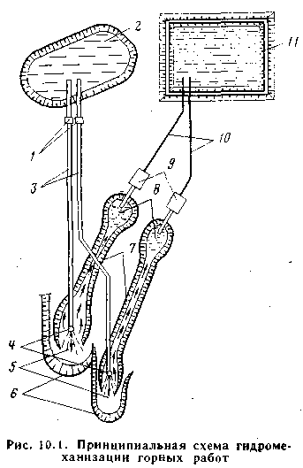

При невеликих відстанях доставки і похилому рельєфі місцевості пульпа може транспортуватися до зумпфа самоплинно по канавах або по спеціально обладнаних лотках.
Найбільше поширення на кар'єрах отримали гідромонітори ГМН-250, ГМН-250С, ГМН-350 (мал. 10.2), ГМП-250, ГМД-250, ГМСД-300, що мають розмір вхідного отвору 250 і 300 мм і що розвивають натиск (1,5 - 3)∙106 Па. Вихідний отвір гідромоніторів обладнався змінними насадками діаметром від 50 до 100 - 140 мм.
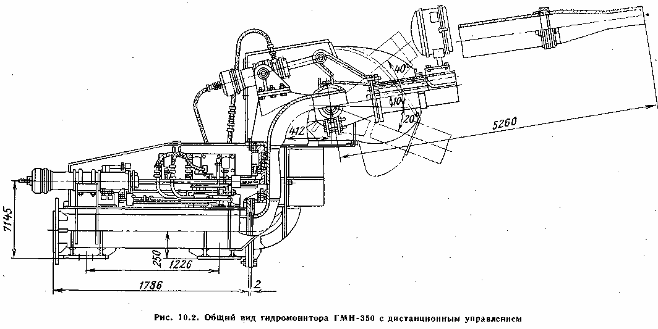
До достоїнств гідравлічного способу розробки відносяться: потоковість процесу; незначні капіталовкладення і простота облаштування устаткування; висока продуктивність праці і низькі витрати на розробку 1 м3 гірської маси; можливість попутного збагачення і деякі інші. До недоліків - велика витрата води і електроенергії; залежність від кліматичних умов; зниження продуктивності при розробці щільних (напівскельних) порід; необхідність значних площ для розміщення гідро відвалів.
При використанні плавучих землесосних установок (земснарядів) принципова схема розміщення основного устаткування зберігається. Проте в цьому випадку порідний забій розташовується під водою і його руйнування відбувається за допомогою всмоктування. У щільних, зв'язних і на пів скельних породах для поліпшення процесу розмиву, скорочення зносу деталей землесоса і трубопроводів, а також для попередження аварій земснаряду внаслідок падіння на його робочий орган великих брил використовуються спеціальні фрезерні розпушувачі.

1.2 Руйнування гірських порід струменем води
Основними чинниками, що визначають ефективність гідравлічного руйнування гірських порід, являються фізико-технічні властивості порід, кут їх падіння і потужність, параметри струменя (швидкість вильоту з насадки, витрата води, діаметр насадки, дальність польоту струменя, сила удару струменя об забій) і технологія розмиву.
До фізико-технічних властивостей, що істотно впливають на ефективність розмиву, відносяться коефіцієнт фільтрації, гранулометричний склад порід, їх щільність, пористість, вологість, пластичність, розмочуваність і коефіцієнт зчеплення.
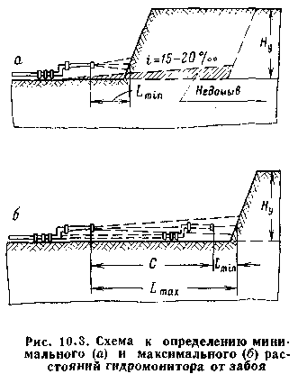
Щільність і компактність струменя гідромонітора забезпечуються ретельною поліровкою каналу ствола і вбудованими в нього направляючими ребрами.
Ефективність руйнування гірських порід залежить також від відстані вихідного отвору гідромонітора до забою. При дистанційному керуванні гідромонітором можна збільшити руйнівну силу струменя води за рахунок його максимального наближення до забою.
Мінімальне і максимальне відстані гідромонітора (у м) від забою (мал. 10.3) визначаються по виразах

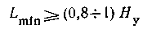
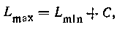
де Ну — висота уступу, що розробляється, м;
З — крок пересування гідромонітора, рівний або кратний довжині однієї ланки труби водовода (З = 6 — 12 м і більше).

У інтервалі від Lmin до Lmax ефективність руйнування гірських порід падає. При цьому для організації ефективного стоку пульпи майданчик повинен мати ухил у бік зумпфа величиною 15 - 20 %, внаслідок чого між пересуваннями гідромонітора утворюється недомивши породи (див. мал. 10.3). Це веде до зниження висоти уступу і до необхідності систематичного прибирання недомива за допомогою допоміжних механізмів (бульдозерів).
Ефективнішому руйнуванню піддаються піщані породи, оскільки вони мають значний коефіцієнт фільтрації і малу зв'язність часток.
Глинисті породи мають малий коефіцієнт фільтрації і велику зв'язність часток, і їх руйнування значною мірою залежить від величини сил зчеплення, пористості і пластичності, а також від можливої міри проникнення води всередину масиву.
Процес руйнування гірських порід струменем води складається з підрізування забою або утворення врубу, змиву обрушеної породи, прибирання недомива і чищення канавок. Підрізування забою і його обвалення сприяє розпушуванню породи. Підрізний вруб має висоту 0,2 — 0,4 м; глибину — 1,5 — 2 м.
У зв'язку з великою трудомісткістю робіт при підрізуванні врубу його висота приймається мінімальною. При цьому для підрізування врубу потрібно великий натиск і малу витрату води, а для змиву обрушеної породи — збільшена витрата води при малому натиску. З цією метою регулюють режим роботи насосних станцій, міняють насадки або застосовують спарені гідромонітори.
Технологію змиву обрушеної породи прагнуть поєднати з підрізуванням забою. Це необхідно для того, щоб вода після підрізування використовувалася для змиву. Щоб уникнути осідання твердих фракцій шляхом руху до землесоса пульпа, що поступає в зумпф, повинна мати приблизно постійну консистенцію (кількісне відношення твердого до рідкого).
Ширина забою гідромонітора (у м)
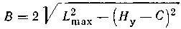
Річна продуктивність по гірській масі однієї землесосної для гідромонітора установки 20Р-11 на вскришних роботах Південно-лебединського кар'єру склала від 600 до 1350 тис. м3. Вироблення на 1 ч чистої роботи склало від 400 до 500 м3 породи.

1.3 Гідравлічний транспорт
На відкритих гірських роботах при гідромеханізованій розробці порід застосовується переважно напірний гідротранспорт по трубах за допомогою землесосів.
При розробці щільних порід консистенція пульпи, що транспортується, а отже, і продуктивність землесосної для гідромонітора установки можуть бути підвищені за допомогою попереднього розпушування породи екскаватором (мал. 10.5).
У практиці відкритих робіт застосовуються також схеми гідро транспортування пульпи з бункерів змішувачів пересувних землесосних установок, куди порода вантажиться екскаваторами (мехлопатами, драглайнами, роторними). На мал. 10.6 приведена технологічна схема розробки порід потужним драглайном з вантаженням їх у бункер-змішувач і подальшим гідро транспортуванням.
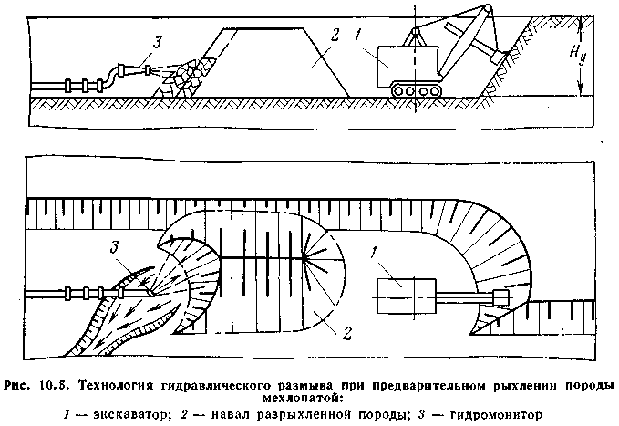

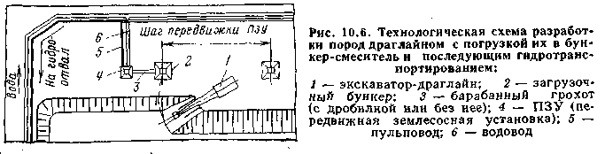

Достоїнствами гідравлічного транспорту є:
безперервність потоку і висока продуктивність при роботі з гідромоніторами і з будь-якими виймальними машинами, особливо з потужними екскаваторами безперервної дії; можливість підйому пульпи по крутих укосах бортів кар'єру без спорудження капітальних траншей;
висока продуктивність праці робітника і можливість повної автоматизації процесу;
можливість попутного збагачення при транспортуванні корисної копалини;
висока щільність укладання гірських порід при намиванні.
В той же час гідравлічному транспорту властиві такі недоліки, як зниження продуктивності праці в зимовий період, швидкий знос пульповодів неробочих органів землесосів, велика енергоємність і деякі інші.

1.4 Гідравлічне, відвалоутворення
При виробництві відкритих гірських робіт гідро механізованим способом для складування вскришних порід використовують гідро відвали — природні місткості (вироблений простір, озера, болота або яри) або майданчики на поверхні землі, що оточуються частково або з усіх боків греблями обвалування. Зазвичай гідро відвали прагнуть розташовувати в природних місткостях. При необхідності облаштування гідро відвалів на поверхні вибирають площі, займані малоцінними землями (мал. 10.7).
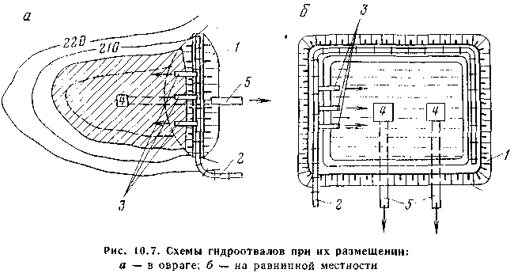
Що поступає на греблю 1 по пульповоду 2 суміш води і породи по випусках 3 розміщується в гідро відвалі, внаслідок чого відмітка дзеркала гідро відвала збільшується.
Для скидання освітленої води використовуються водоскидні колодязі 4, з яких вода по трубах 5 може спрямовуватися в кар'єр або у водозбірник, що живить освітленою водою забійні гідроустановки.
Розташування гідро відвала відносно кар'єру повинне забезпечувати мінімальну довжину транспортування і висоту підйому пульпи, зручну організацію водопостачання кар'єру, а також по можливості використання рельєфу місцевості для організації самопливного або самопливно-напірного гідротранспорту.
Греблі початкового обвалування виконують функцію напірної споруди, супротивної гідростатичному тиску води і хвилевій дії, особливо в первинний період намивання ґрунтів. Їх висота залежно від умов оборотного водопостачання і технології намивних робіт може змінюватися від 4 - 5 до 10 - 16 м, а в окремих випадках і більше.
Зі збільшенням висоти гідро відвала споруджуються греблі подальшого обвалування, при цьому гребля початкового обвалування стає периферичною частиною наполегливої призми (мал. 10.8).
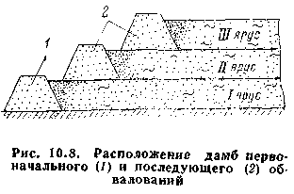
Технологічні схеми і способи гідро відвалоутворення залежать від властивостей порід, що укладаються в гідро відвал, об'єму робіт, розміру і рельєфу площі, зайнятої під гідро відвал.
Розрізняють одностороннє, двостороннє і кільцеве заповнення гідро відвала при розміщенні намивного пульповода на естакадах заввишки до 3 - 5 м (намивання глинистих, суглинних ґрунтів і супісків) або безпосередньо на намитому грунті (намивання піщаних ґрунтів).

1.5 Застосування землесосних снарядів.

Розробка родовищ драгами
Плавучий землесосний снаряд — це землесосна установка, змонтована на понтонах і призначена для підводної розробки порід (мал. 10.9).
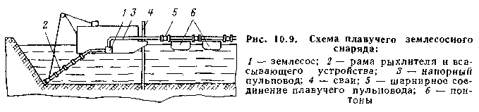
Ефективна виїмка середніх і важких суглинків, пластичних і в'язких глин, щільної крейди і галечних ґрунтів можлива тільки при попередньому їх розпушуванні спеціальними розпушувачами. В якості розпушувачів можуть бути використані механічні (наприклад, фреза) або гідравлічні (струмінь гідромонітора) пристрої. Виїмка пісків, супісків і легких суглинків здійснюється шляхом безпосереднього всмоктування породи разом з водою за рахунок вакууму, що створюється землесосом у всмоктуючій трубі. На інтенсивність всмоктування впливають гранулометричний склад і об'ємна маса породи. Форма і розмір наконечника всмоктуючого пристрою, витрата води, величина вакууму і відстань від наконечника всмоктуючої труби до поверхні забою.
Продуктивність землесосних снарядів по пульпі досягає 1000 - 1200 м3
Свайний пристрій, що є однією з основних частин землесосного снаряда, служить як для його фіксації в період безпосередньої розробки порід, так і для пересування (папильонування) земснаряду в процесі роботи. Для пересування застосовуються також лебідки і канати або спеціальні рушії.
Транспортування пульпи від земснаряду до наземного пульповода здійснюється по трубах, секції яких шарнірно скріплюються між собою і укладаються на понтони.
Одним з істотних недоліків розробки порід за допомогою землесосних снарядів є велика питома витрата електроенергії, що досягає 20 і більше кВт-ч/м3

1.6 Розробка родовищ корисних копалини морського дна
Відомо, що в морській воді і на дні морів і океанів міститься колосальна кількість різних видів мінеральної сировини.
Нині з товщі води Світового океану і з його дна в промислових масштабах добувають магній, галогени, нафту, газ, залізо, мідь, нікель, кобальт, рідкісні метали, солі, і багато що інше.
З морських розсипів добувають рутил, циркон, ільменіт, каситерит, магнетит, титаномагнетит, золото, платину, танталоніобати, монацит, а також велика кількість будівельних матеріалів.
Першочерговими об'єктами вивчення і експлуатації є пляжі і зона мілководь шельфу морів і океанів, що примикає до них, де глибина не перевищує 20 - 40 м.
У деяких країнах (Австралії, Греції, Ірландії, США, Великобританії та ін.) підводні родовища твердих корисних копалини експлуатуються за допомогою шахт (мал. 10.10). У шахтах, розташованих під морським дном використовуються звичайні для підземного способу добування методи виробництва гірських робіт.
Підводні родовища твердих корисних копалини можуть заздалегідь оббурюватися і вибухати, після чого підірвана маса витягається на поверхню за допомогою драги (мал. 10.11).
Підводні родовища розсипного типу розробляються або за допомогою драг, або за допомогою гідравлічних технічних засобів — ерліфтів, ежекторних пристроїв і землесосів.

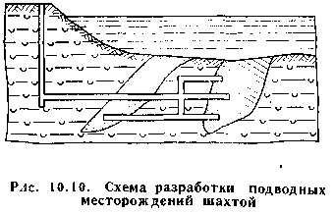
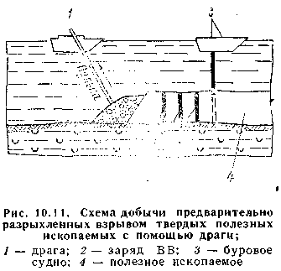
Драги механічно відділяють породу і транспортують її на поверхню ковшами різного типу (відкритими і такими, що закриваються — грейферами). Ковшы можуть бути поодинокими або замкнутими по ланцюгу.
Достоїнствами ерліфтів, ежекторів і землесосів являються безперервність і автоматизація процесу виїмки, а також можливість розробки родовищ, розташованих на великих глибинах.
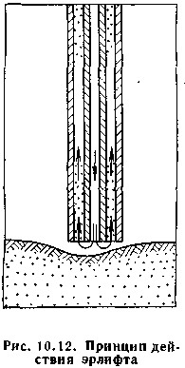
Добуь ерліфтного способу добування полягає в наступному (мал. 10.12). На дно моря опускається колона з двох труб, з яких одна (меншого діаметру), знаходиться усередині труби з великим діаметром. По внутрішній трубі на дно подається стисле повітря. В результаті перемішування донних опадів з водою і повітрям утворюється пульпа, яка потім по між трубному простору витісняється на поверхню і поступає у збагачувальний цикл. Для поліпшення витягання розсипу їх розпушують спеціальними гідравлічними розпушувачами. В якості гідравлічного розпушувача застосовується шланг з насадкою, по якому в забій нагнітається вода під тиском до 1,5∙106 Па. Драги грейферів і багатоковшевих на глибинах відповідно до 70 і 50 м можуть використовуватися для виїмки з дна моря порід середньої щільності, а також підірваної гірської маси і розсипів; на глибинах до 300 м можуть використовуватися драги типу драглайну.

Перспективними для видобутку корисних копалин на великих глибинах можуть бути підводні човни і підводні самохідні пристрої здобичі.

